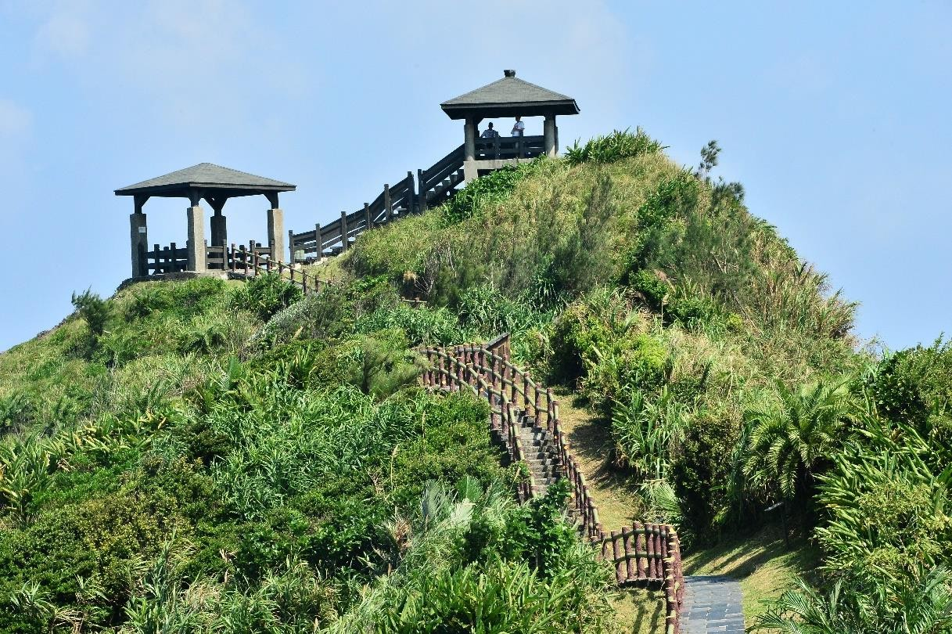
工 務 科

一、 本處各休憩據點、公共服務設施之設計及施工
- 連絡電話：089-841520 分機 1500
- 傳真電話：089-841567
二、 本處轄區友善環境之營造及改善
- 連絡電話：089-841520 分機 1504
三、 本處轄區自行車路網服務設施及補給站之建置
- 連絡電話：089-841520 分機 1512

